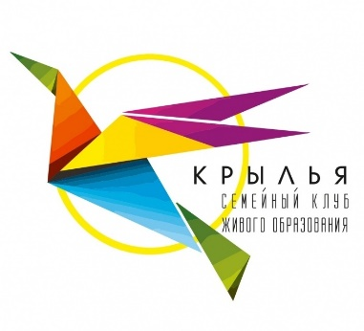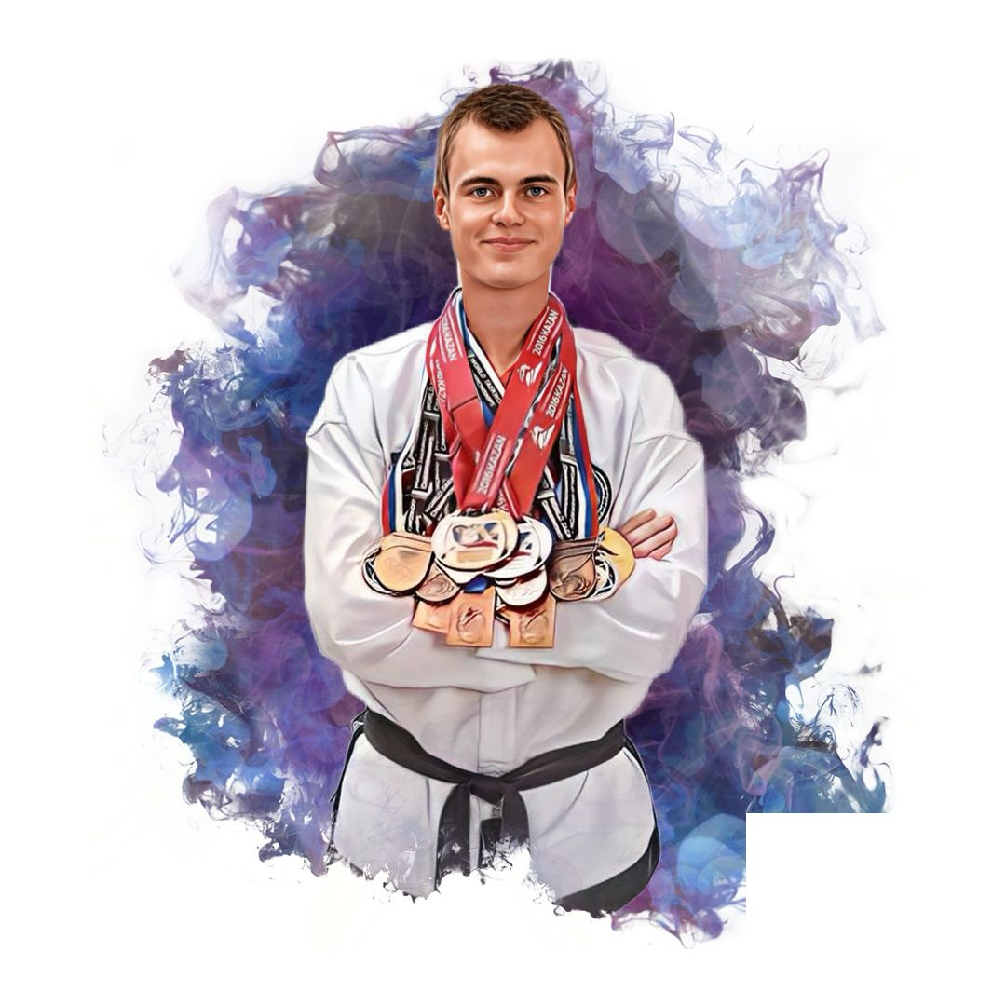

**Бусыгин Даниил Олегович**

Действующий спортсмен и тренер Федерации Тхэквондо ГТФ Нижегородской области.

С Тхэквондо я познакомился в 7 лет. Уже большую часть своей жизни, а именно 18 лет постигаю данное боевое искусство, из них 9 лет посвящаю себя тренерской деятельности.

В данном виде спорта добился немало успехов, а именно: звание Мастера спорта России по Тхэквондо и являюсь обладателем чёрного пояса 1 дана

- Являюсь Членом сборной России по Тхэквондо ГТФ

- 2-кратный чемпион Европы

- Многократный чемпион России

- 2-кратный победитель первенства Мира

- Абсолютный победитель кубка Европы

- Победитель региональных соревнований по кикбоксингу

Являюсь дипломированным специалистом по физической культуре и спорту, а также прошёл профессиональную переподготовку "тренер по боксу и кикбоксингу".